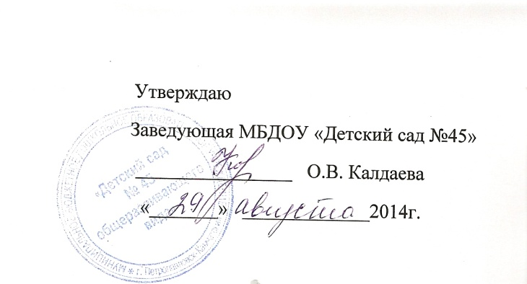

Положение о планировании образовательного процесса
1. Общие положения
1.1. Данное положение устанавливает единые требования к форме и содержанию планирования образовательной работы в ДОУ №45 с целью обеспечения полноты выполнения реализуемой общеобразовательной программы.
1.2. Система планирования отражает требования Федерального закона от 29.12.2012 №273ФЗ «ОБ образовании в РФ», ФГОС дошкольного образования.
1.3. Основа планирования педагогического процесса – примерная основная общеобразовательная программа дошкольного образования (под ред. Веракса)
2. Цели и задачи
2.1. Обеспечить полноту реализации основной общеобразовательной программы ДОУ с учетом направленности групп.
2.2. Осуществлять системность и последовательность в организации образовательного процесса.
2.3. Обеспечивать взаимодействие между педагогами ДОУ
3. Принципы планирования
3.1. Обеспечение единства воспитательных, развивающих и обучающих целей и задач процесса образования детей дошкольного возраста.
3.2. Учёт конкретных педагогических условий: возрастного состава группы, условий развития детей
3.3. Интеграция образовательных областей
3.4. Регулярность, последовательность, повторность воспитательных воздействий.
4. Содержание работы
4.1. С целью обеспечения единых требований к структуре и форме планирования в ДОУ утвердить документацию следующих видов:
- Нормативно-правовые основы деятельности педагога
- Организационно-методические основы деятельности
- Планирование (перспективное и календарное) в утвержденной форме.
4.2. Планирование работы на день осуществляется на основе циклограммы и календарно-тематического планирования на неделю.
4.3. Планирование организуется педагогами группы повсеместно.
4.4. В плане должны учитываться особенности развития детей данной группы и конкретные условия ДОУ.
5. Документация и ответственность
5.1 План является обязательным документом педагогов.
5.2 Контроль за планированием осуществляется заместителем заведующего ДОУ ежемесячно, соответствующей пометкой в листе контроля за состоянием планирования.

